

Corporación Educacional Colegio “Sao Paulo”  
 Placilla 333, Estación Central  
 Unidad Técnico Pedagógica

Asignatura: Matemática  
Profesora: Verónica Oñate Flores  
Curso: 5º básico

Guía de repaso N° 6 19/03/25

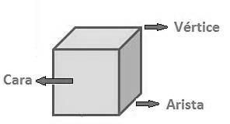Recuerda:

**1.- Completa indicando el numero de vertices,cars y aristas de cada figura.**

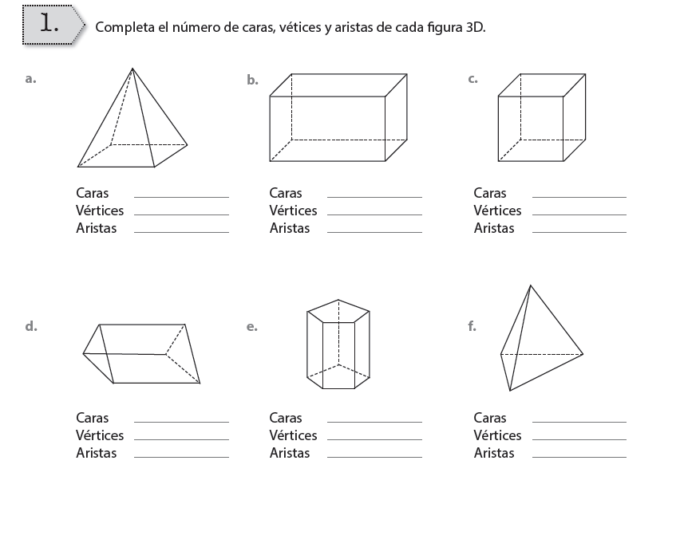  
  
  
  
  
  
  
  
  
  
  
  
  
  
  
  
  
  
  
  
  
  
  
  
  
  
  
  
  
  
  
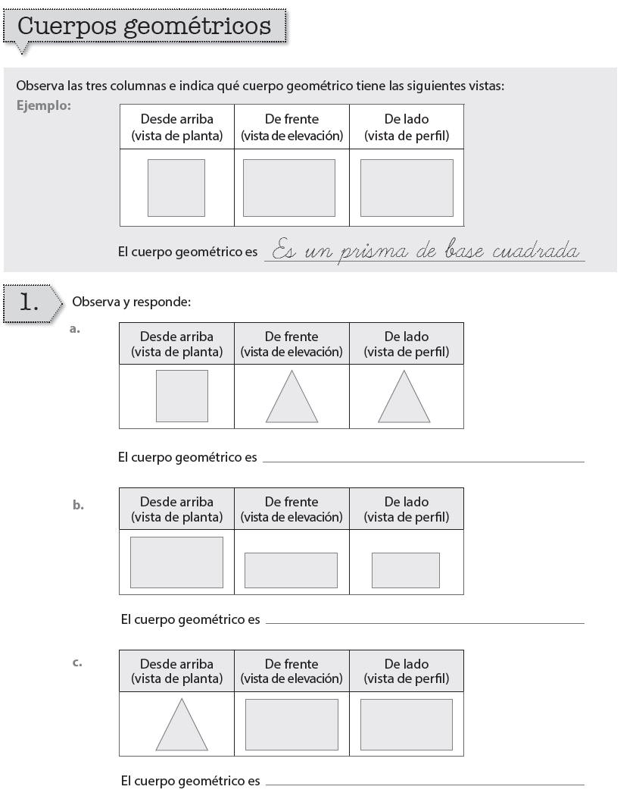  
  
  
  
  
  
  
  
  
  
  
  
REFUERZO: